|  |  |  |
| --- | --- | --- |
| Maîtrise de la langue  Matière |  | Stade pré-logographique |

Les chevaliers de la Table Ronde

Anne Jonas et Vincent Dutrait

Compétences travaillées :

* discriminer un mot en script parmi une liste à l'aide d'un modèle,
* discriminer un mot en script parmi d'autres sur une ligne,
* discriminer un mot en script parmi des mots proches sur une ligne,
* recomposer un mot en capitale lettre par lettre,
* connaître le nom des lettres de l'alphabet en capitales, en script,
* mémoriser les mots étudiés pour les lire par voie directe.

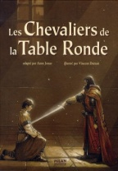Lecture – identification des mots étudiés

**1**

**0 Relie.jpg**

**Relie les mots à la bonne image.**

|  |  |  |  |
| --- | --- | --- | --- |
| maman | ⚫ |  | parler.jpeg |
| bébé | ⚫ |  | maman.gif |
| un | ⚫ |  | Merlin.jpg |
| Merlin | ⚫ |  | Petit.jpg |
| parler | ⚫ |  | GARCON.BMP |
| petit | ⚫ |  | baguette magique.jpg |
| garçon | ⚫ |  | 1 |
| magique | ⚫ |  | bebe2.gif |
|  |  |  |  |

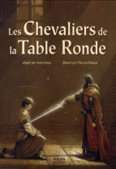Lecture – discrimination visuelle

**1**

**0 Colle.jpg**

**Colle les lettres pour écrire le mot.**

|  |  |  |
| --- | --- | --- |
| baguette magique.jpg |  | GARCON.BMP |
| MAGIQUE |  | GARÇON |

|  |  |  |  |  |  |  |
| --- | --- | --- | --- | --- | --- | --- |
| M | A | G | I | Q | U | E |
| 0 Colle.jpg | 0 Colle.jpg | 0 Colle.jpg | 0 Colle.jpg | 0 Colle.jpg | 0 Colle.jpg | 0 Colle.jpg |

|  |  |  |  |  |  |
| --- | --- | --- | --- | --- | --- |
| G | A | R | Ç | O | N |
| 0 Colle.jpg | 0 Colle.jpg | 0 Colle.jpg | 0 Colle.jpg | 0 Colle.jpg | 0 Colle.jpg |

✀---------------------------------------------------------------------------------------------------------------------

|  |  |  |  |  |  |  |  |  |
| --- | --- | --- | --- | --- | --- | --- | --- | --- |
| M | N | A | B | D | F | E | G | H |
| Ç | O | G | C | I | Q | U | A | R |

Lecture - discrimination visuelle

**1**

**0 Colle.jpg**

**Colle les mots au bon endroit en t'aidant des cartes pour trouver le modèle.**



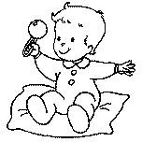

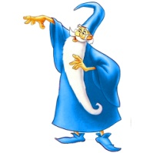

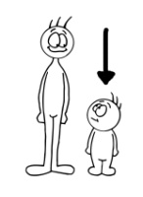

✀---------------------------------------------------------------------------------------------------

|  |  |  |  |
| --- | --- | --- | --- |
| bébé | Merlin | petit | garçon |
| magique | bébé | Merlin | petit |
| bébé | maman | Merlin | petit |
| bébé | Merlin | parler | petit |

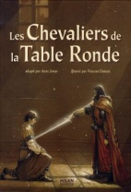Lecture – identification des mots étudiés

**1**

**0 Colorie.jpg**

**Colorie les mots de la couleur demandée.**

Colorie : maman en rouge, un en orange, magiques en jaune, a en vert clair, petit en vert foncé, le en bleu clair, bébé en bleu foncé, parler en violet, lion en rose, garçon en gris, Merlin en noir, des en marron.

Lecture – identification des mots étudiés

**2**

**0 Relie.jpg**

**Relie les mots à la bonne image.**

|  |  |  |  |
| --- | --- | --- | --- |
| Voltiger | ⚫ |  | Merlin.jpg |
| construire | ⚫ |  | Roi.jpg |
| dire | ⚫ |  | les chevaliers de la table ronde003.jpg |
| Merlin | ⚫ |  | construire.gif |
| Uter | ⚫ |  | Tour.jpg |
| roi | ⚫ |  | casser 2.png |
| tour | ⚫ |  | index.jpg |
| casser | ⚫ |  | dire.png |
| dragon | ⚫ |  | Uter.jpg |

Lecture – discrimination visuelle

**2**

**0 Colle.jpg**

**Colle les lettres pour écrire le mot.**

|  |  |  |
| --- | --- | --- |
| index.jpg |  | casser 2.png |
| DRAGON |  | CASSER |

|  |  |  |  |  |  |
| --- | --- | --- | --- | --- | --- |
| D | R | A | G | O | N |
| 0 Colle.jpg | 0 Colle.jpg | 0 Colle.jpg | 0 Colle.jpg | 0 Colle.jpg | 0 Colle.jpg |

|  |  |  |  |  |  |
| --- | --- | --- | --- | --- | --- |
| C | A | S | S | E | R |
| 0 Colle.jpg | 0 Colle.jpg | 0 Colle.jpg | 0 Colle.jpg | 0 Colle.jpg | 0 Colle.jpg |

✀---------------------------------------------------------------------------------------------------------------------

|  |  |  |  |  |  |  |  |  |
| --- | --- | --- | --- | --- | --- | --- | --- | --- |
| D | A | I | J | R | K | L | N | C |
| S | R | S | A | E | G | M | O | P |

Lecture - discrimination visuelle

**2**

**0 Colle.jpg**

**Colle les mots au bon endroit en t'aidant des cartes pour trouver le modèle.**



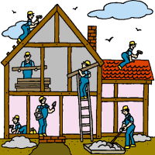

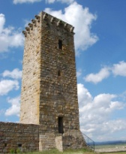

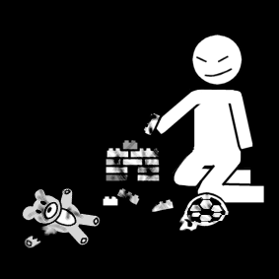

✀---------------------------------------------------------------------------------------------------

|  |  |  |  |
| --- | --- | --- | --- |
| construire | tour | casser | dragon |
| Uter | construire | tour | casser |
| construire | dire | tour | casser |
| construire | roi | tour | casser |

Lecture – identification des mots étudiés

**2**

**0 Colorie.jpg**

**Colorie les mots de la couleur demandée.**

Colorie : Uter en rouge, dire en orange, dragon en jaune, casser en vert clair, tour en vert foncé, construire en bleu clair, Voltiger en bleu foncé, roi en violet, le en rose, les en gris, la en noir, est en marron.

Lecture – identification des mots étudiés

**3**

**0 Relie.jpg**

**Relie les mots à la bonne image.**

|  |  |  |  |
| --- | --- | --- | --- |
| donner | ⚫ |  | Uter.jpg |
| se marier | ⚫ |  | amoureux.jpg |
| Merlin | ⚫ |  | Ygerne.png |
| amoureux | ⚫ |  | http://static1.wikia.nocookie.net/__cb20120320065321/disney/images/5/56/Merlin_official.jpg |
| bébé | ⚫ |  | se marier 1.jpg |
| Uter | ⚫ |  | dire.png |
| dire | ⚫ |  | donner.png |
| Ygerne | ⚫ |  | bebe2.gif |

Lecture – discrimination visuelle

**3**

**0 Colle.jpg**

**Colle les lettres pour écrire le mot.**

|  |  |  |
| --- | --- | --- |
| Ygerne.png |  | donner.png |
| YGERNE |  | DONNER |

|  |  |  |  |  |  |
| --- | --- | --- | --- | --- | --- |
| D | O | N | N | E | R |
| 0 Colle.jpg | 0 Colle.jpg | 0 Colle.jpg | 0 Colle.jpg | 0 Colle.jpg | 0 Colle.jpg |

|  |  |  |  |  |  |
| --- | --- | --- | --- | --- | --- |
| Y | G | E | R | N | E |
| 0 Colle.jpg | 0 Colle.jpg | 0 Colle.jpg | 0 Colle.jpg | 0 Colle.jpg | 0 Colle.jpg |

✀---------------------------------------------------------------------------------------------------------------------

|  |  |  |  |  |  |  |  |  |
| --- | --- | --- | --- | --- | --- | --- | --- | --- |
| A | G | C | F | R | N | O | E | R |
| E | B | Y | H | E | N | D | N | I |

Lecture - discrimination visuelle

**3**

**0 Colle.jpg**

**Colle les mots au bon endroit en t'aidant des cartes pour trouver le modèle.**





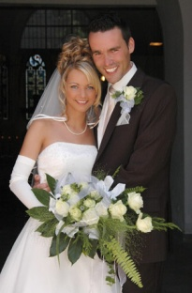

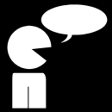

✀---------------------------------------------------------------------------------------------------

|  |  |  |  |
| --- | --- | --- | --- |
| amoureux | se marier | dire | bébé |
| Uter | amoureux | se marier | dire |
| amoureux | Ygerne | se marier | dire |
| amoureux | se marier | donner | dire |

Lecture – identification des mots étudiés

**3**

**0 Colorie.jpg**

**Colorie les mots de la couleur demandée.**

Colorie : donner en rouge, dire en orange, se marier en jaune, Merlin en vert, amoureux en bleu, Uter en violet, tu en rose, est en marron.

Lecture – discrimination visuelle

**3**

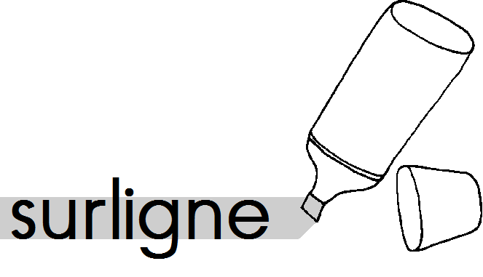

**Surligne les mots identiques au modèle.**

|  |  |  |  |  |  |
| --- | --- | --- | --- | --- | --- |
| dire.png  dire | Uter | dire | donner | dire | bébé |

|  |  |  |  |  |  |
| --- | --- | --- | --- | --- | --- |
| http://static1.wikia.nocookie.net/__cb20120320065321/disney/images/5/56/Merlin_official.jpg  Merlin | Ygerne | bébé | Merlin | Merlin | se marier |

|  |  |  |  |  |  |
| --- | --- | --- | --- | --- | --- |
| donner.png  donner | donner | amoureux | donner | tu | donner |

Lecture – identification des mots étudiés

**4**

**0 Relie.jpg**

**Relie les mots à la bonne image.**

|  |  |  |  |
| --- | --- | --- | --- |
| mort | ⚫ |  | Arthur excalibur.jpg |
| Arthur | ⚫ |  | grand.png |
| tirer | ⚫ |  | Uter.jpg |
| grand | ⚫ |  | mort.jpg |
| épée | ⚫ |  | tirer.jpg |
| Uter | ⚫ |  | excalibur.JPG |
| Merlin | ⚫ |  | Roi.jpg |
| roi | ⚫ |  | http://static1.wikia.nocookie.net/__cb20120320065321/disney/images/5/56/Merlin_official.jpg |

Lecture – discrimination visuelle

4

**0 Colle.jpg**

**Colle les lettres pour écrire le mot.**

|  |  |  |
| --- | --- | --- |
| grand.png |  | Arthur excalibur.jpg |
| GRAND |  | ARTHUR |

|  |  |  |  |  |
| --- | --- | --- | --- | --- |
| G | R | A | N | D |
| 0 Colle.jpg | 0 Colle.jpg | 0 Colle.jpg | 0 Colle.jpg | 0 Colle.jpg |

|  |  |  |  |  |  |
| --- | --- | --- | --- | --- | --- |
| A | R | T | H | U | R |
| 0 Colle.jpg | 0 Colle.jpg | 0 Colle.jpg | 0 Colle.jpg | 0 Colle.jpg | 0 Colle.jpg |

✀---------------------------------------------------------------------------------------------------------------------

|  |  |  |  |  |  |  |  |  |
| --- | --- | --- | --- | --- | --- | --- | --- | --- |
| J | R | L | T | M | R | O | D | A |
| K | U | G | H | R | N | A | N | P |

Lecture - discrimination visuelle

**4**

**0 Colle.jpg**

**Colle les mots au bon endroit en t'aidant des cartes pour trouver le modèle.**



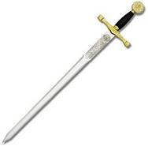

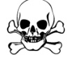

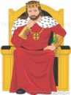

✀---------------------------------------------------------------------------------------------------

|  |  |  |  |
| --- | --- | --- | --- |
| épée | mort | roi | Arthur |
| grand | épée | mort | roi |
| épée | tirer | mort | roi |
| épée | mort | Uter | roi |

Lecture – identification des mots étudiés

**4**

**0 Colorie.jpg**

**Colorie les mots de la couleur demandée.**

Colorie : épée en rouge, mort en orange, roi en jaune, Arthur en vert, tirer en bleu, grand en violet, maintenant en rose, est en gris..

Lecture – discrimination visuelle

**4**



**Surligne les mots identiques au modèle.**

|  |  |  |  |  |  |
| --- | --- | --- | --- | --- | --- |
| tirer.jpg  tirer | Arthur | tirer | grand | roi | épée |

|  |  |  |  |  |  |
| --- | --- | --- | --- | --- | --- |
| Arthur excalibur.jpg  Arthur | Ygerne | Arthur | Merlin | Uter | Arthur |

|  |  |  |  |  |  |
| --- | --- | --- | --- | --- | --- |
| excalibur.JPG  épée | épée | tirer | épée | grand | épée |

Lecture – identification des mots étudiés

**5**

**0 Relie.jpg**

**Relie les mots à la bonne image.**

|  |  |  |  |
| --- | --- | --- | --- |
| magie | ⚫ |  | Arthur excalibur.jpg |
| roi | ⚫ |  | guerre.gif |
| Arthur | ⚫ |  | magie.jpg |
| Merlin | ⚫ |  | rencontrer.png |
| guerre | ⚫ |  | guenièvre.jpg |
| rencontrer | ⚫ |  | se marier 1.jpg |
| Guenièvre | ⚫ |  |  |
| épée | ⚫ |  | http://static1.wikia.nocookie.net/__cb20120320065321/disney/images/5/56/Merlin_official.jpg |
| se marier | ⚫ |  | excalibur.JPG |

Lecture – discrimination visuelle

**5**

**0 Colle.jpg**

**Colle les lettres pour écrire le mot.**

|  |  |  |
| --- | --- | --- |
| magie.jpg |  | guerre.gif |
| MAGIE |  | GUERRE |

|  |  |  |  |  |
| --- | --- | --- | --- | --- |
| M | A | G | I | E |
| 0 Colle.jpg | 0 Colle.jpg | 0 Colle.jpg | 0 Colle.jpg | 0 Colle.jpg |

|  |  |  |  |  |  |
| --- | --- | --- | --- | --- | --- |
| G | U | E | R | R | E |
| 0 Colle.jpg | 0 Colle.jpg | 0 Colle.jpg | 0 Colle.jpg | 0 Colle.jpg | 0 Colle.jpg |

✀---------------------------------------------------------------------------------------------------------------------

|  |  |  |  |  |  |  |  |  |
| --- | --- | --- | --- | --- | --- | --- | --- | --- |
| I | E | S | Y | V | W | M | A | G |
| Q | G | U | E | R | R | E | X | Y |

Lecture - discrimination visuelle

**5**

**0 Colle.jpg**

**Colle les mots au bon endroit en t'aidant des cartes pour trouver le modèle.**



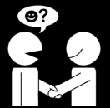

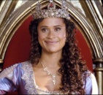

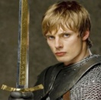

✀---------------------------------------------------------------------------------------------------

|  |  |  |  |
| --- | --- | --- | --- |
| rencontrer | Guenièvre | Arthur | Merlin |
| Uter | rencontrer | Guenièvre | Arthur |
| rencontrer | petit | Guenièvre | Arthur |
| rencontrer | Guenièvre | grand | Arthur |

Lecture – identification des mots étudiés

**5**

**0 Colorie.jpg**

**Colorie les mots de la couleur demandée.**

Colorie : Arthur en rouge, Guenièvre en orange, guerre en jaune, magie en vert, rencontrer en bleu, se marier en violet, le en rose, la en gris..

Lecture – discrimination visuelle

**5**



**Surligne les mots identiques au modèle.**

|  |  |  |  |  |  |
| --- | --- | --- | --- | --- | --- |
| Arthur | donner | Arthur | petit | roi | Arthur |

|  |  |  |  |  |  |
| --- | --- | --- | --- | --- | --- |
| rencontrer.png  rencontrer | Guenièvre | rencontrer | roi | rencontrer | rencontrer |

|  |  |  |  |  |  |
| --- | --- | --- | --- | --- | --- |
| magie.jpg  magie | se marier | Arthur | magie | Guenièvre | Merlin |

Lecture – identification des mots étudiés

**6**

**0 Relie.jpg**

**Relie les mots à la bonne image.**

|  |  |  |  |
| --- | --- | --- | --- |
| épée | ⚫ |  | TABLE.BMP |
| chevalier | ⚫ |  |  |
| s'asseoir | ⚫ |  | chevalier 1.gif |
| Arthur | ⚫ |  | s'asseoir.jpg |
| rond | ⚫ |  | chercher 1.jpg |
| table | ⚫ |  | les chevaliers de la table ronde014.jpg |
| Graal | ⚫ |  | Arthur excalibur.jpg |
| chercher | ⚫ |  | excalibur.JPG |

Lecture – discrimination visuelle

**6**

**0 Colle.jpg**

**Colle les lettres pour écrire le mot.**

|  |  |  |
| --- | --- | --- |
| TABLE.BMP |  | chercher 1.jpg |
| TABLE |  | CHERCHER |

|  |  |  |  |  |
| --- | --- | --- | --- | --- |
| T | A | B | L | E |
| 0 Colle.jpg | 0 Colle.jpg | 0 Colle.jpg | 0 Colle.jpg | 0 Colle.jpg |

|  |  |  |  |  |  |  |  |
| --- | --- | --- | --- | --- | --- | --- | --- |
| C | H | E | R | C | H | E | R |
| 0 Colle.jpg | 0 Colle.jpg | 0 Colle.jpg | 0 Colle.jpg | 0 Colle.jpg | 0 Colle.jpg | 0 Colle.jpg | 0 Colle.jpg |

✀---------------------------------------------------------------------------------------------------------------------

|  |  |  |  |  |  |  |  |  |
| --- | --- | --- | --- | --- | --- | --- | --- | --- |
| Z | B | H | E | A | B | F | H | E |
| R | C | T | R | D | L | E | C | G |

Lecture - discrimination visuelle

**6**

**0 Colle.jpg**

**Colle les mots au bon endroit en t'aidant des cartes pour trouver le modèle.**



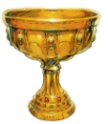

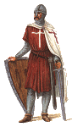

✀---------------------------------------------------------------------------------------------------

|  |  |  |  |
| --- | --- | --- | --- |
| Graal | rond | chevalier | Arthur |
| table | Graal | rond | chevalier |
| Graal | chercher | rond | chevalier |
| Graal | rond | épée | chevalier |

Lecture – identification des mots étudiés

**6**

**0 Colorie.jpg**

**Colorie les mots de la couleur demandée.**

Colorie : Graal en rouge, rond en orange, chevalier en jaune, chercher en vert, table en bleu, s'asseoir en violet, le en rose, les en gris..

Lecture – discrimination visuelle

**6**



**Surligne les mots identiques au modèle.**

|  |  |  |  |  |  |
| --- | --- | --- | --- | --- | --- |
| Arthur excalibur.jpg  Arthur | Graal | Arthur | chevalier | Arthur | rond |

|  |  |  |  |  |  |
| --- | --- | --- | --- | --- | --- |
| TABLE.BMP  table | épée | table | s'asseoir | Arthur | Graal |

|  |  |  |  |  |  |
| --- | --- | --- | --- | --- | --- |
| chevalier 1.gif  chevalier | chevalier | rond | chevalier | chercher | chevalier |

Lecture – identification des mots étudiés

**7**

**0 Relie.jpg**

**Relie les mots à la bonne image.**

|  |  |  |  |
| --- | --- | --- | --- |
| Merlin | ⚫ |  | Chevalier 3.gif |
| brume | ⚫ |  | http://static1.wikia.nocookie.net/__cb20120320065321/disney/images/5/56/Merlin_official.jpg |
| Gauvain | ⚫ |  | http://editionseho.typepad.fr/.a/6a00d834525d3a69e20147e0cb115e970b-pi |
| cherche | ⚫ |  | chercher 1.jpg |
| amoureux | ⚫ |  | FORET.BMP |
| Viviane | ⚫ |  | amoureux.jpg |
| forêt | ⚫ |  | chercher 1.jpg |
| Merlin | ⚫ |  | Viviane.jpg |
| cherche | ⚫ |  | http://static1.wikia.nocookie.net/__cb20120320065321/disney/images/5/56/Merlin_official.jpg |

Lecture – discrimination visuelle

**7**

**0 Colle.jpg**

**Colle les lettres pour écrire le mot. Commande les lettres en les appelant par leur nom.**

|  |  |  |
| --- | --- | --- |
| Viviane.jpg |  | http://editionseho.typepad.fr/.a/6a00d834525d3a69e20147e0cb115e970b-pi |
| VIVIANE |  | BRUME |

|  |  |  |  |  |
| --- | --- | --- | --- | --- |
| B | R | U | M | E |
| 0 Colle.jpg | 0 Colle.jpg | 0 Colle.jpg | 0 Colle.jpg | 0 Colle.jpg |

|  |  |  |  |  |  |  |
| --- | --- | --- | --- | --- | --- | --- |
| V | I | V | I | A | N | E |
| 0 Colle.jpg | 0 Colle.jpg | 0 Colle.jpg | 0 Colle.jpg | 0 Colle.jpg | 0 Colle.jpg | 0 Colle.jpg |

✀---------------------------------------------------------------------------------------------------------------------

|  |  |  |  |  |  |  |  |  |
| --- | --- | --- | --- | --- | --- | --- | --- | --- |
| B | M | E | V | D | I | A | N | E |
| R | U | V | I | V | E | F | G | H |

Lecture - discrimination visuelle

**7**

**0 Colle.jpg**

**Colle les mots au bon endroit en t'aidant des cartes pour trouver le modèle.**





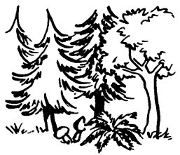

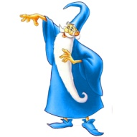

✀---------------------------------------------------------------------------------------------------

|  |  |  |  |
| --- | --- | --- | --- |
| cherche | forêt | Merlin | Viviane |
| Gauvain | cherche | forêt | Merlin |
| cherche | brume | forêt | Merlin |
| cherche | forêt | Arthur | Merlin |

Lecture – identification des mots étudiés

**è**

**0 Colorie.jpg**

**Colorie les mots de la couleur demandée.**

Colorie : Merlin en rouge, brume en orange, Gauvain en jaune, cherche en vert, amoureux en bleu, Viviane en violet, forêt en rose, dans en gris..

Lecture – discrimination visuelle

**7**



**Surligne les mots identiques au modèle.**

|  |  |  |  |  |  |
| --- | --- | --- | --- | --- | --- |
| chercher 1.jpg  cherche | cherc | cerche | cherche | charchu | cherche |

|  |  |  |  |  |  |
| --- | --- | --- | --- | --- | --- |
| amoureux.jpg  amoureux | imoureux | amoureux | moureux | amoureux | amour |

|  |  |  |  |  |  |
| --- | --- | --- | --- | --- | --- |
| http://static1.wikia.nocookie.net/__cb20120320065321/disney/images/5/56/Merlin_official.jpg  Merlin | Merlin | Merl | Morlon | Merlin | Merlin |

Lecture – identification des mots étudiés



**8**

**0 Relie.jpg**

**Relie les mots à la bonne image.**

|  |  |  |  |
| --- | --- | --- | --- |
| Perceval | ⚫ |  | Arthur excalibur.jpg |
| chevalier | ⚫ |  | Perceval.jpg |
| Arthur | ⚫ |  | voir.gif |
| voir | ⚫ |  | tuer.jpg |
| méchant | ⚫ |  | voler 2.png |
| vole | ⚫ |  | chevalier 1.gif |
| coupe | ⚫ |  | Perceval.jpg |
| tue | ⚫ |  | méchant.png |
| Perceval | ⚫ |  | http://leshorlogersdesaintjean.files.wordpress.com/2006/12/graal.gif |

Lecture – discrimination visuelle

**8**

**0 Colle.jpg**

**Colle les lettres pour écrire le mot. Commande les lettres en les appelant par leur nom.**

|  |  |  |
| --- | --- | --- |
| Arthur excalibur.jpg |  | http://leshorlogersdesaintjean.files.wordpress.com/2006/12/graal.gif |
| ARTHUR |  | COUPE |

|  |  |  |  |  |
| --- | --- | --- | --- | --- |
| C | O | U | P | E |
| 0 Colle.jpg | 0 Colle.jpg | 0 Colle.jpg | 0 Colle.jpg | 0 Colle.jpg |

|  |  |  |  |  |  |
| --- | --- | --- | --- | --- | --- |
| A | R | T | H | U | R |
| 0 Colle.jpg | 0 Colle.jpg | 0 Colle.jpg | 0 Colle.jpg | 0 Colle.jpg | 0 Colle.jpg |

✀---------------------------------------------------------------------------------------------------------------------

|  |  |  |  |  |  |  |  |  |
| --- | --- | --- | --- | --- | --- | --- | --- | --- |
| I | L | A | H | U | R | C | P | E |
| J | K | R | T | M | N | O | U | Q |

Lecture - discrimination visuelle

**8**

**0 Colle.jpg**

**Colle les mots au bon endroit en t'aidant des cartes pour trouver le modèle.**





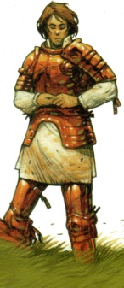

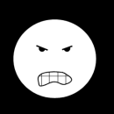

✀---------------------------------------------------------------------------------------------------

|  |  |  |  |
| --- | --- | --- | --- |
| chevalier | Perceval | méchant | Arthur |
| voir | chevalier | Perceval | méchant |
| chevalier | Perceval | vole | méchant |
| chevalier | Perceval | méchant | Perceval |

Lecture – identification des mots étudiés

**8**

**0 Colorie.jpg**

**Colorie les mots de la couleur demandée.**

Colorie : Perceval en rouge, chevalier en orange, voir en jaune, Arthur en vert, méchant en bleu, coupe en violet, vole en rose, tue en gris..

Lecture – discrimination visuelle

**8**



**Surligne les mots identiques au modèle.**

|  |  |  |  |  |  |
| --- | --- | --- | --- | --- | --- |
| chevalier 1.gif  chevalier | cheval | chevalier | chevron | chevalier | chuvuluer |

|  |  |  |  |  |  |
| --- | --- | --- | --- | --- | --- |
| méchant.png  méchant | méchant | mèche | méchant | méchante | méchant |

|  |  |  |  |  |  |
| --- | --- | --- | --- | --- | --- |
| Perceval.jpg  Perceval | Percer | Perceval | Werceval | Perceval | Perceval |

Lecture – identification des mots étudiés

Lecture – identification des mots étudiés

**9**

**0 Relie.jpg**

**Relie les mots à la bonne image.**

|  |  |  |  |
| --- | --- | --- | --- |
| rencontre | ⚫ |  | méchant.png |
| Perceval | ⚫ |  | voir.gif |
| voit | ⚫ |  | tuer.jpg |
| méchant | ⚫ |  | princesse manga.jpg |
| château | ⚫ |  | Perceval.jpg |
| tue | ⚫ |  | méchant.png |
| princesse | ⚫ |  | rencontrer.png |
| voler | ⚫ |  | Chateau.png |
| méchant | ⚫ |  | voler 2.png |

Lecture – discrimination visuelle

**9**

**0 Colle.jpg**

**Colle les lettres pour écrire le mot. Commande les lettres en les appelant par leur nom.**

|  |  |  |
| --- | --- | --- |
| voler 2.png |  | Chateau.png |
| VOLER |  | CHÂTEAU |

|  |  |  |  |  |
| --- | --- | --- | --- | --- |
| V | O | L | E | R |
| 0 Colle.jpg | 0 Colle.jpg | 0 Colle.jpg | 0 Colle.jpg | 0 Colle.jpg |

|  |  |  |  |  |  |  |
| --- | --- | --- | --- | --- | --- | --- |
| C | H | Â | T | E | A | U |
| 0 Colle.jpg | 0 Colle.jpg | 0 Colle.jpg | 0 Colle.jpg | 0 Colle.jpg | 0 Colle.jpg | 0 Colle.jpg |

✀---------------------------------------------------------------------------------------------------------------------

|  |  |  |  |  |  |  |  |  |
| --- | --- | --- | --- | --- | --- | --- | --- | --- |
| T | Â | E | W | L | O | V | X | R |
| E | H | R | C | A | V | T | U | S |

Lecture - discrimination visuelle

**9**

**0 Colle.jpg**

**Colle les mots au bon endroit en t'aidant des cartes pour trouver le modèle.**



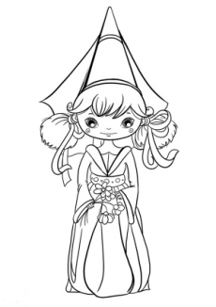





✀---------------------------------------------------------------------------------------------------

|  |  |  |  |
| --- | --- | --- | --- |
| princesse | méchant | Perceval | tue |
| château | princesse | méchant | Perceval |
| princesse | rencontre | méchant | Perceval |
| princesse | Perceval | méchant | princesse |

Lecture – identification des mots étudiés

**9**

**0 Colorie.jpg**

**Colorie les mots de la couleur demandée.**

Colorie : Perceval en rouge, voit en orange, rencontre en jaune, méchant en vert, tue en bleu, château en violet, princesse en rose, voler en gris..

Lecture – discrimination visuelle

**9**



**Surligne les mots identiques au modèle.**

|  |  |  |  |  |  |
| --- | --- | --- | --- | --- | --- |
| voler 2.png  voler | vol | voler | volerait | voler | valar |

|  |  |  |  |  |  |
| --- | --- | --- | --- | --- | --- |
| Chateau.png  château | château | chutuau | château | chat | château |

|  |  |  |  |  |  |
| --- | --- | --- | --- | --- | --- |
| voir.gif  voit | vout | voit | vit | woit | voit |

Lecture – identification des mots étudiés

**10**

**0 Relie.jpg**

**Relie les mots à la bonne image.**

|  |  |  |  |
| --- | --- | --- | --- |
| Perceval | ⚫ |  | pecheur1.gif |
| rencontre | ⚫ |  | voir.gif |
| pêcheur | ⚫ |  | Perceval.jpg |
| réveille | ⚫ |  | http://leshorlogersdesaintjean.files.wordpress.com/2006/12/graal.gif |
| voit | ⚫ |  | Perceval.jpg |
| château | ⚫ |  | rencontrer.png |
| Perceval | ⚫ |  | http://speciblog.hautetfort.com/album/se-reveiller/2867893310.jpg |
| fille | ⚫ |  | Chateau.png |
| coupe | ⚫ |  | FILLE.BMP |

Lecture – discrimination visuelle

**10**

**0 Colle.jpg**

**Colle les lettres pour écrire le mot. Commande les lettres en les appelant par leur nom.**

|  |  |  |
| --- | --- | --- |
| http://leshorlogersdesaintjean.files.wordpress.com/2006/12/graal.gif |  | FILLE.BMP |
| coupe |  | fille |

|  |  |  |  |  |
| --- | --- | --- | --- | --- |
| c | o | u | p | e |
| 0 Colle.jpg | 0 Colle.jpg | 0 Colle.jpg | 0 Colle.jpg | 0 Colle.jpg |

|  |  |  |  |  |
| --- | --- | --- | --- | --- |
| f | i | l | l | e |
| 0 Colle.jpg | 0 Colle.jpg | 0 Colle.jpg | 0 Colle.jpg | 0 Colle.jpg |

✀---------------------------------------------------------------------------------------------------------------------

|  |  |  |  |  |  |  |  |  |
| --- | --- | --- | --- | --- | --- | --- | --- | --- |
| z | c | c | d | e | f | i | l | h |
| a | o | b | u | p | e | g | l | e |

Lecture - discrimination visuelle

**10**

**0 Colle.jpg**

**Colle les mots au bon endroit en t'aidant des cartes pour trouver le modèle.**





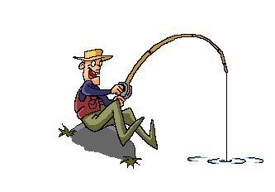

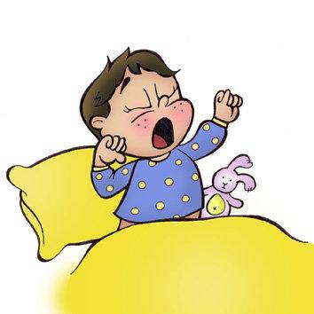

✀---------------------------------------------------------------------------------------------------

|  |  |  |  |
| --- | --- | --- | --- |
| rencontre | pêcheur | réveille | rencontre |
| pêcheur | réveille | château | coupe |
| rencontre | pêcheur | réveille | voit |
| fille | rencontre | pêcheur | réveille |

Lecture – identification des mots étudiés

**10**

**0 Colorie.jpg**

**Colorie les mots de la couleur demandée.**

Colorie : Perceval en rouge, rencontre en orange, pêcheur en jaune, château en vert, voit en bleu, fille en violet, coupe en rose, réveille en gris..

Lecture – discrimination visuelle

**10**



**Surligne les mots identiques au modèle.**

|  |  |  |  |  |  |
| --- | --- | --- | --- | --- | --- |
| Chateau.png  château | chaton | château | château | chat | château |

|  |  |  |  |  |  |
| --- | --- | --- | --- | --- | --- |
| FILLE.BMP  fille | fille | fil | fils | fille | finne |

|  |  |  |  |  |  |
| --- | --- | --- | --- | --- | --- |
| pecheur1.gif  pêcheur | pêche | pachaur | pêcheur | cheur | pêur |

Lecture – identification des mots étudiés

**11**

**0 Relie.jpg**

**Relie les mots à la bonne image.**

|  |  |  |  |
| --- | --- | --- | --- |
| Perceval | ⚫ |  | femme.gif |
| rencontre | ⚫ |  | chevalier 1.gif |
| dame | ⚫ |  | Perceval.jpg |
| malade | ⚫ |  | http://catejean23.free.fr/ktcm1/17.htm3.gif |
| chevalier | ⚫ |  | http://ecolepro.free.fr/BANQUE-IMAGES/Punir.bmp |
| femme | ⚫ |  | chevalier 1.gif |
| punie | ⚫ |  | rencontrer.png |
| pardonne | ⚫ |  | se marier 1.jpg |
| chevalier | ⚫ |  | malade.png |



Lecture – discrimination visuelle

**11**

**0 Colle.jpg**

**Colle les lettres pour écrire le mot. Commande les lettres en les appelant par leur nom.**

|  |  |  |
| --- | --- | --- |
| http://ecolepro.free.fr/BANQUE-IMAGES/Punir.bmp |  | femme.gif |
| punie |  | dame |

|  |  |  |  |
| --- | --- | --- | --- |
| d | a | m | e |
| 0 Colle.jpg | 0 Colle.jpg | 0 Colle.jpg | 0 Colle.jpg |

|  |  |  |  |  |
| --- | --- | --- | --- | --- |
| p | u | n | i | e |
| 0 Colle.jpg | 0 Colle.jpg | 0 Colle.jpg | 0 Colle.jpg | 0 Colle.jpg |

✀---------------------------------------------------------------------------------------------------------------------

|  |  |  |  |  |  |  |  |  |
| --- | --- | --- | --- | --- | --- | --- | --- | --- |
| d | i | l | a | m | e | q | n | i |
| e | j | k | n | o | p | u | r | s |

Lecture - discrimination visuelle

**11**

**0 Colle.jpg**

**Colle les mots au bon endroit en t'aidant des cartes pour trouver le modèle.**







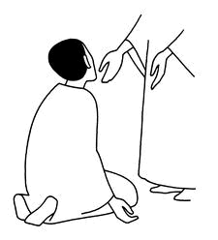

✀---------------------------------------------------------------------------------------------------

|  |  |  |  |
| --- | --- | --- | --- |
| malade | rencontre | pardonne | punie |
| femme | malade | rencontre | pardonne |
| pardonne | chevalier | malade | rencontre |
| rencontre | pardonne | dame | malade |

Lecture – identification des mots étudiés

**11**

**0 Colorie.jpg**

**Colorie les mots de la couleur demandée.**

Colorie : Perceval en rouge, rencontre en orange, dame en jaune, malade en vert, chevalier en bleu, femme en violet, punie en rose, pardonne en gris..

Lecture – discrimination visuelle

**11**



**Surligne les mots identiques au modèle.**

|  |  |  |  |  |  |
| --- | --- | --- | --- | --- | --- |
| femme.gif  dame | dam | dame | dame | dame | dome |

|  |  |  |  |  |  |
| --- | --- | --- | --- | --- | --- |
| malade.png  malade | milide | mal | malade | salade | malade |

|  |  |  |  |  |  |
| --- | --- | --- | --- | --- | --- |
| http://ecolepro.free.fr/BANQUE-IMAGES/Punir.bmp  punie | punissais | punie | pu | unie | qunie |

Lecture – identification des mots étudiés

**12**

**0 Relie.jpg**

**Relie les mots à la bonne image.**

|  |  |  |  |
| --- | --- | --- | --- |
| rencontre | ⚫ |  | oie1.gif |
| oie | ⚫ |  | Perceval.jpg |
| Perceval | ⚫ |  | princesse manga.jpg |
| Arthur | ⚫ |  | Arthur excalibur.jpg |
| oie | ⚫ |  | amis.jpg |
| amis | ⚫ |  | voir.gif |
| voit | ⚫ |  | rencontrer.png |
| pense | ⚫ |  | oie1.gif |
| princesse | ⚫ |  | penser.png |

Lecture – discrimination visuelle

**12**

**0 Colle.jpg**

**Colle les lettres pour écrire le mot. Commande les lettres en les appelant par leur nom.**

|  |  |  |
| --- | --- | --- |
| amis.jpg |  | penser.png |
| amis |  | pense |

|  |  |  |  |
| --- | --- | --- | --- |
| a | m | i | s |
| 0 Colle.jpg | 0 Colle.jpg | 0 Colle.jpg | 0 Colle.jpg |

|  |  |  |  |  |
| --- | --- | --- | --- | --- |
| p | e | n | s | e |
| 0 Colle.jpg | 0 Colle.jpg | 0 Colle.jpg | 0 Colle.jpg | 0 Colle.jpg |

✀---------------------------------------------------------------------------------------------------------------------

|  |  |  |  |  |  |  |  |  |
| --- | --- | --- | --- | --- | --- | --- | --- | --- |
| t | a | v | w | y | e | n | s | b |
| u | m | i | x | s | p | z | e | a |

Lecture - discrimination visuelle

**12**

**0 Colle.jpg**

**Colle les mots au bon endroit en t'aidant des cartes pour trouver le modèle.**



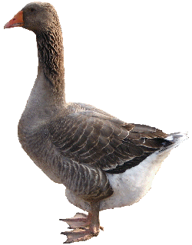





✀---------------------------------------------------------------------------------------------------

|  |  |  |  |
| --- | --- | --- | --- |
| oie | princesse | Perceval | Arthur |
| voit | oie | princesse | Perceval |
| Perceval | pense | oie | princesse |
| princesse | Perceval | oie | oie |

Lecture – identification des mots étudiés

**12**

**0 Colorie.jpg**

**Colorie les mots de la couleur demandée.**

Colorie : Perceval en rouge, voit en orange, oie en jaune, pense en vert, princesse en bleu, rencontre en violet, Arthur en rose, amis en gris..

Lecture – discrimination visuelle

**12**



**Surligne les mots identiques au modèle.**

|  |  |  |  |  |  |
| --- | --- | --- | --- | --- | --- |
| Arthur excalibur.jpg  Arthur | Orthur | Arthur | Art | Artu | Ahur |

|  |  |  |  |  |  |
| --- | --- | --- | --- | --- | --- |
| rencontrer.png  rencontre | rencontre | rencontrais | rencon | rencontre | rincintri |

|  |  |  |  |  |  |
| --- | --- | --- | --- | --- | --- |
| penser.png  pense | pen | pense | pense | pince | pense |

Lecture – identification des mots étudiés

**13**

**0 Relie.jpg**

**Relie les mots à la bonne image.**

|  |  |  |  |
| --- | --- | --- | --- |
| roi | ⚫ |  | Perceval.jpg |
| Perceval | ⚫ |  | chercher 1.jpg |
| pêcheur | ⚫ |  | dire.png |
| dit | ⚫ |  | les chevaliers de la table ronde014.jpg |
| Graal | ⚫ |  | pleurer.jpg |
| chercher | ⚫ |  | Perceval.jpg |
| Graal | ⚫ |  | Roi.jpg |
| Perceval | ⚫ |  | les chevaliers de la table ronde014.jpg |
| triste | ⚫ |  | pecheur1.gif |

Lecture – discrimination visuelle

**13**

**0 Colle.jpg**

**Colle les lettres pour écrire le mot. Commande les lettres en les appelant par leur nom.**

|  |  |  |
| --- | --- | --- |
| les chevaliers de la table ronde014.jpg |  | pleurer.jpg |
| Graal |  | triste |

|  |  |  |  |  |
| --- | --- | --- | --- | --- |
| G | r | a | a | l |
| 0 Colle.jpg | 0 Colle.jpg | 0 Colle.jpg | 0 Colle.jpg | 0 Colle.jpg |

|  |  |  |  |  |  |
| --- | --- | --- | --- | --- | --- |
| t | r | i | s | t | e |
| 0 Colle.jpg | 0 Colle.jpg | 0 Colle.jpg | 0 Colle.jpg | 0 Colle.jpg | 0 Colle.jpg |

✀---------------------------------------------------------------------------------------------------------------------

|  |  |  |  |  |  |  |  |  |
| --- | --- | --- | --- | --- | --- | --- | --- | --- |
| h | i | G | k | m | l | t | s | t |
| e | j | r | a | a | n | r | i | o |

Lecture - discrimination visuelle

**13**

**0 Colle.jpg**

**Colle les mots au bon endroit en t'aidant des cartes pour trouver le modèle.**









✀---------------------------------------------------------------------------------------------------

|  |  |  |  |
| --- | --- | --- | --- |
| roi | chercher | pêcheur | Perceval |
| triste | roi | chercher | pêcheur |
| pêcheur | dit | roi | chercher |
| chercher | pêcheur | Graal | roi |

Lecture – identification des mots étudiés

**13**

**0 Colorie.jpg**

**Colorie les mots de la couleur demandée.**

Colorie : Perceval en rouge, dit en orange, chercher en jaune, Graal en vert, triste en bleu, roi en violet, pêcheur en rose, le en gris..

Lecture – discrimination visuelle

**13**



**Surligne les mots identiques au modèle.**

|  |  |  |  |  |  |
| --- | --- | --- | --- | --- | --- |
| les chevaliers de la table ronde014.jpg  Graal | Gral | Gra | Graal | Grool | Graal |

|  |  |  |  |  |  |
| --- | --- | --- | --- | --- | --- |
| pleurer.jpg  triste | tris | trasta | trosto | triste | iste |

|  |  |  |  |  |  |
| --- | --- | --- | --- | --- | --- |
| dire.png  dit | dit | dit | di | dot | dit |

|  |  |  |  |  |
| --- | --- | --- | --- | --- |
| maman.gif | bebe2.gif | Merlin.jpg | parler.jpeg | Petit.jpg |
| maman | bébé | Merlin | parler | petit |

|  |  |  |  |  |
| --- | --- | --- | --- | --- |
| GARCON.BMP | baguette magique.jpg | Roi.jpg | les chevaliers de la table ronde003.jpg | construire.gif |
| garçon | magique | roi | Voltiger | construire |

|  |  |  |  |  |
| --- | --- | --- | --- | --- |
| Tour.jpg | casser 2.png | index.jpg | dire.png | Uter.jpg |
| tour | casser | dragon | dire | Uter |

|  |  |  |  |  |
| --- | --- | --- | --- | --- |
| amoureux.jpg | Ygerne.png | se marier 1.jpg | donner.png | Arthur excalibur.jpg |
| amoureux | Ygerne | se marier | donner | Arthur |

|  |  |  |  |  |
| --- | --- | --- | --- | --- |
| grand.png | mort.jpg | tirer.jpg | excalibur.JPG | guerre.gif |
| grand | mort | tirer | épée | guerre |

|  |  |  |  |  |
| --- | --- | --- | --- | --- |
| magie.jpg | rencontrer.png | guenièvre.jpg | TABLE.BMP |  |
| magie | rencontrer | Guenièvre | table | rond |

|  |  |  |  |  |
| --- | --- | --- | --- | --- |
| chevalier 1.gif | s'asseoir.jpg | chercher 1.jpg | les chevaliers de la table ronde014.jpg | http://editionseho.typepad.fr/.a/6a00d834525d3a69e20147e0cb115e970b-pi |
| chevalier | s'asseoir | chercher | Graal | brume |

|  |  |  |  |  |
| --- | --- | --- | --- | --- |
| Chevalier 3.gif | Viviane.jpg | FORET.BMP | Perceval.jpg | voir.gif |
| Gauvain | Viviane | forêt | Perceval | voir |

|  |  |  |  |  |
| --- | --- | --- | --- | --- |
| méchant.png | voler 2.png | http://leshorlogersdesaintjean.files.wordpress.com/2006/12/graal.gif | tuer.jpg | Chateau.png |
| méchant | voler | coupe | tuer | château |

|  |  |  |  |  |
| --- | --- | --- | --- | --- |
| rencontrer.png | princesse manga.jpg | pecheur1.gif | FILLE.BMP | http://speciblog.hautetfort.com/album/se-reveiller/2867893310.jpg |
| rencontre | princesse | pêcheur | fille | réveiller |
| femme.gif | malade.png | se marier 1.jpg | http://ecolepro.free.fr/BANQUE-IMAGES/Punir.bmp | http://catejean23.free.fr/ktcm1/17.htm3.gif |
| dame | malade |  | puni | pardonner |

|  |  |  |  |  |
| --- | --- | --- | --- | --- |
| oie1.gif | penser.png | amis.jpg | dire.png | pleurer.jpg |
| oie | penser | amis | dire | triste |

|  |  |  |  |  |
| --- | --- | --- | --- | --- |
|  |  |  |  |  |
|  |  |  |  |  |

|  |  |  |  |  |
| --- | --- | --- | --- | --- |
|  |  |  |  |  |
|  |  |  |  |  |